

QUALIDADE DE SOFTWARE

Elisiane Moreira Pedrassoli

Análise de Qualidade

Japurá
2025

RESUMO
Este relatório tem como objetivo aplicar os conceitos de QA na análise de um produto de uso pessoal: um guarda-chuva. A escolha se deu pela frequência de uso no cotidiano e pela relevância de aspectos como praticidade, resistência e durabilidade. A análise busca avaliar o desempenho real do produto em diferentes condições de uso, considerando fatores como design, ergonomia, materiais e eficiência na proteção contra chuva e vento. A partir dessa experiência prática, foram identificados pontos fortes e fragilidades, bem como propostas de melhoria voltadas ao aumento da vida útil e da satisfação do usuário. O estudo demonstra como a atuação do profissional de QA pode ser aplicada também à análise de produtos físicos, utilizando a observação crítica e testes empíricos para promover a melhoria contínua da qualidade.

SUMÁRIO
1. RESUMO 2
2. SUMÁRIO 3
3. INTRODUÇÃO 4
4. O PROJETO 5
4.1 Detalhes do produto ou serviço 5
4.2 Tabela de Análise 5
4.3 Relatório 6
4.4 Evidências 7
4.5 Onde encontrar 8
5. CONCLUSÃO 8
6. REFERÊNCIAS BIBLIOGRÁFICAS 8

INTRODUÇÃO

A Garantia da Qualidade tem como principal objetivo assegurar que produtos e processos atendam a padrões estabelecidos de desempenho, segurança e satisfação do usuário. Embora o conceito seja frequentemente aplicado ao desenvolvimento de software, ele também pode e deve ser utilizado na avaliação de produtos físicos, permitindo a identificação de oportunidades de melhoria com base em observações práticas.
Neste relatório, apresento a análise de um guarda-chuva de uso pessoal, utilizado com frequência em situações de chuva leve e moderada. A escolha do produto ocorreu devido à sua importância no cotidiano e à necessidade de equilibrar portabilidade e eficiência. Por meio dessa análise, foram observados aspectos relacionados à ergonomia, resistência, praticidade e durabilidade.
O objetivo principal é demonstrar como o olhar analítico do QA pode ser aplicado à experiência real de uso, transformando percepções individuais em dados relevantes para aprimorar a qualidade do produto e sua adequação às necessidades do consumidor.

O PROJETO
Neste projeto, atuo como analista de qualidade com foco na avaliação prática de um guarda-chuva de uso pessoal, adquirido há aproximadamente seis meses. O produto é utilizado regularmente.
A análise foi conduzida com base em critérios de qualidade que envolvem materiais, design, funcionalidade, durabilidade e segurança. Para isso, foram observadas situações reais de uso, como exposição à chuva intensa e ventos moderados, além da experiência de transporte em bolsas e mochilas.
Durante o processo, foram identificados pontos positivos e aspectos que podem ser aprimorados. A partir dessas observações, são apresentadas sugestões de melhoria que visam aumentar a robustez e a vida útil do produto, reforçando o papel do QA na análise e otimização de produtos físicos de uso cotidiano.

Detalhes do produto ou serviço
Nome do produto ou serviço: | Guarda - chuva
Fabricante: | Fabriga de guarda - chuvas
Tempo de uso: | 6 meses
Outros detalhes relevantes sobre o produto: | Tamanho de 40 cm fechado e 115 cm aberto

Tabela de Análise
Característica | Sua percepção | Referência da evidência [caso tenha]
Usabilidade: | O guarda-chuva oferece boa proteção contra a chuva devido à sua cobertura de aproximadamente 115 cm. No entanto, apresenta baixa portabilidade, pois não cabe em bolsas femininas comuns e, ao ser transportado em mochilas, precisa ficar parcialmente para fora. | Sem imagens
Matéria prima: | O cabo é resistente, porém as hastes são rígidas demais, o que aumenta o risco de quebra com o movimento do vento. A lona, por sua vez, aparenta fragilidade e pode rasgar com o uso contínuo. | Sem imagens
Performance: | O produto cumpre sua principal função de proteger contra a chuva. Entretanto, peca em termos de praticidade para transporte no dia a dia, devido ao tamanho. | Sem imagens
Design: | O design é pouco funcional no aspecto de transporte, tornando inviável levá-lo em bolsas ou mochilas menores. Apesar disso, é um item útil e necessário para o cotidiano. | Sem imagens
Estetica | Visualmente agradável. | Sem imagens

Relatório
O item analisado neste projeto foi um guarda-chuva de uso pessoal, escolhido por ser um produto de grande utilidade no dia a dia, especialmente em períodos de chuva. A motivação para a escolha surgiu após uma experiência pessoal: durante o horário de almoço, iniciou-se uma chuva inesperada, e percebi a importância de ter um guarda-chuva que fosse fácil de transportar, mas que oferecesse a proteção de um modelo tradicional.
Em termos de performance, o produto é parcialmente funcional. Ele cumpre o que promete ao proteger contra a chuva, porém apresenta limitações quanto à durabilidade e praticidade de transporte. As hastes, apesar de firmes, são excessivamente rígidas, o que pode levar à quebra em situações de vento forte. A lona, por outro lado, poderia ter um material mais resistente para evitar rasgos. Além disso, o tamanho do produto fechado o torna pouco conveniente para carregar em bolsas, o que reduz sua usabilidade no dia a dia.
Mesmo sendo um item individual, o guarda-chuva pode ser utilizado por todos os moradores da residência, oferecendo benefícios em situações inesperadas de chuva. A análise mostrou que, embora seja um produto simples, há oportunidades claras de melhoria que não exigem grandes alterações visuais. Com ajustes nos materiais, teste de resistência e um design mais compacto, o produto poderia se tornar muito mais funcional e adequado às necessidades de mobilidade e conforto do usuário moderno.

Evidências
Na primeira imagem ilustro como o guarda chuvas seria em relação a um celular como exemplo:
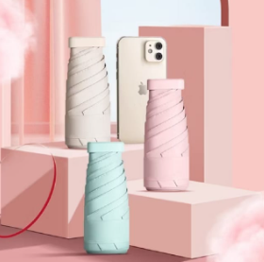
Imagem 1: Design do guarda chuva
Na segunda imagem ilustro como ele seria aberto e suas medidas:
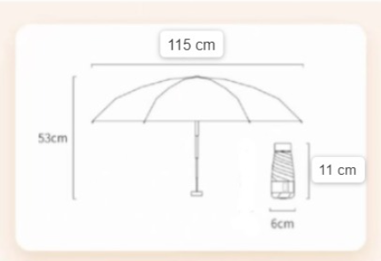
Imagem 2: Ilustração das medidas
Na terceira mostro como ele é na realidade com as medidas já na imagem:
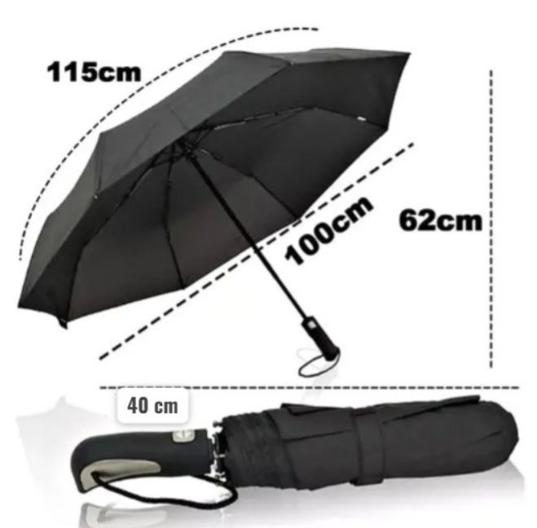
Imagem 3: Guarda chuva real com suas medidas

Onde encontrar
Na shoppe, shein, Mercado livre ou em lojas físicas.

CONCLUSÃO
A realização deste trabalho foi uma experiência importante para compreender melhor o papel do profissional de Garantia da Qualidade (QA). Ao analisar o guarda-chuva, aprendi a observar um produto de forma crítica, avaliando aspectos como usabilidade, material, design e desempenho. Percebi que o QA não atua apenas identificando falhas, mas também propondo melhorias e pensando na experiência do usuário final. Essa atividade reforçou a importância da atenção aos detalhes, da análise com base em evidências e da busca pela melhoria contínua princípios que levarei para minha vida profissional.

REFERÊNCIAS BIBLIOGRÁFICAS
Trabalho desenvolvido com base em observações e percepções pessoais, aplicando conceitos aprendidos no curso de Qualidade (QA). Não foram utilizadas referências externas para a elaboração deste relatório.

